12424 DB R A ULTRA REKLAM DUBASI

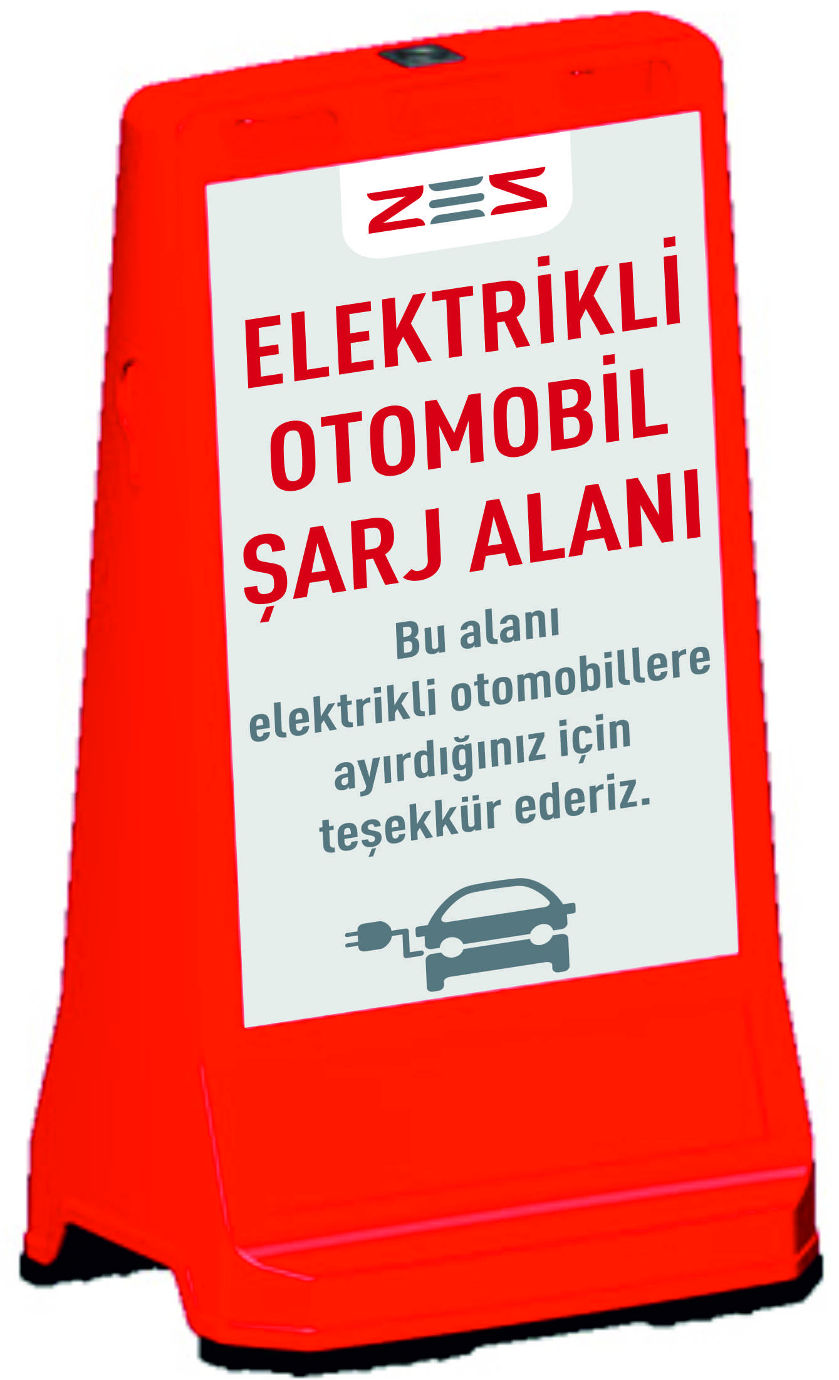
TEKNİK ÖZELLİKLER

1. ANA GÖVDE

1.1 ŞEKİL, BOYUTLAR, AĞIRLIK ve RENK

Şekil: Şekildeki ultra reklam dubası ve esnek tabandan oluşmaktadır. Reklam dubası ve uyarı işareti birleşik, esnek taban ise ayrıktır. Ultra Reklam Dubası uzun, dikdörtgen şeklindedir, levha yüzeyinde uyarı işareti vardır ve ürün iki yönlü kullanılmaktadır. Ultra Reklam dubasının üst kısmında el tutma yeri ve yivli soket vardır. Yan yüzeylerinde boru ,zincir ve şerit takmak amaçlı yataklar vardır. Ultra Reklam dubası istiflemede ve kolay taşımada üst üste geçme özelliğine sahiptir. Ultra Reklam dubası esnek malzemeyle ağırlaştırılmıştır. Keskin kenarlar yuvarlatılmış olup, yüzeyler düzgün ve pürüzsüzdür.

Boyutlar: Ultra Reklam dubasının boyutları için EK-3/3’ e bakınız.
Ağırlık: 7000 gr ± %5 dir.
Renk: Reklam dubası kırmızı renklidir. Uyarı işareti zemin mavi yazılar beyazdır. Esnek taban siyah renklidir.

1.2 FONKSİYONEL ÖZELLİKLER

- Ultra Reklam dubasındaki el tutma yeri, taşımayı kolaylaştırma ve uyarı şeridi, zincir vs. geçirmek içindir.
- Ultra Reklam dubasının her iki yüzünde de uyarı işareti için boşluk vardır, iki yönlü kullanılır.
- Ultra Reklam dubasının üzerinde lamba ve levha takmak için yivli soket vardır.
- Uyarı işareti reflektif malzemedendir.
- Tabanı esnek malzeme ile ağırlaştırılmıştır.
- Ultra Reklam dubası üst üste geçme özelliğine sahiptir.

1.3 MALZEME ÖZELLİKLERİ

Ultra Reklam dubasının malzeme tipi aşağıda belirtilen özelliklerdeki PPC malzemedir.

MALZEME ÖZELLİKLERİ | TEST METODU | BİRİM | DEĞER
Yoğunluk | ISO 1183 | g/cm³ | 0.905
Çekme gerilimi (yield) | ISO 527-1, -2 | Mpa | 20
Çekme modülü | ISO 527-1, -2 | Mpa | 1100
Çentikli charpy darbe dayanımı | ISO 179 | (+23°C , Tip 1, Edgewise, A çentik) kJ/m² | 66
Çentikli charpy darbe dayanımı | ISO 179 | (-20°C , Tip 1, Edgewise, A çentik) kJ/m² | 7
Ball indentation sertliği (H 358/30) | ISO 2039-1 | R-scale | 46

EK-1/3

Esnek tabanın malzeme tipi aşağıda belirtilen özelliklerdeki PVC malzemedir.

MALZEME ÖZELLİKLERİ | TEST METODU | BİRİM | DEĞER
Sertlik | Icı solvic pcc 152 | shore A | 75
Yoğunluk | ASTM D 792 | gr/cm³ | 1,22
Kopmada gerilme | Icı solvic pcc 160/67 | kg/cm² | 140
% 100 uzamada direnci | Icı solvic pcc 160/67 | kg/cm² | 50
Kopmada uzama | Icı solvic pcc 160/67 | % | 200

Malzemeler -20°C ile +60°C arasında doğal hava şartlarına dayanıklıdır.

1.4 ÜRETİM YÖNTEMİ

Ultra Reklam dubası ve esnek taban plastik enjeksiyon prensibiyle üretilmektedir.

Uyarı işareti reflektif malzeme üzerine basılarak, levha boşluğuna yapıştırılmaktadır.

1.5 AMBALAJLAMA

Ürünler isteğe bağlı adetlerde paketlenerek sevk edilir.

2. REFLEKTİF MALZEME

2.1 PERFORMANS ÖZELLİĞİ

Yansıtma katsayısı R' cd/(lx*m2)
gözlem açısı | giriş açısı | beyaz
0.2° | 5° | 100
mikroprizmatik
PVC film

EK-2/3
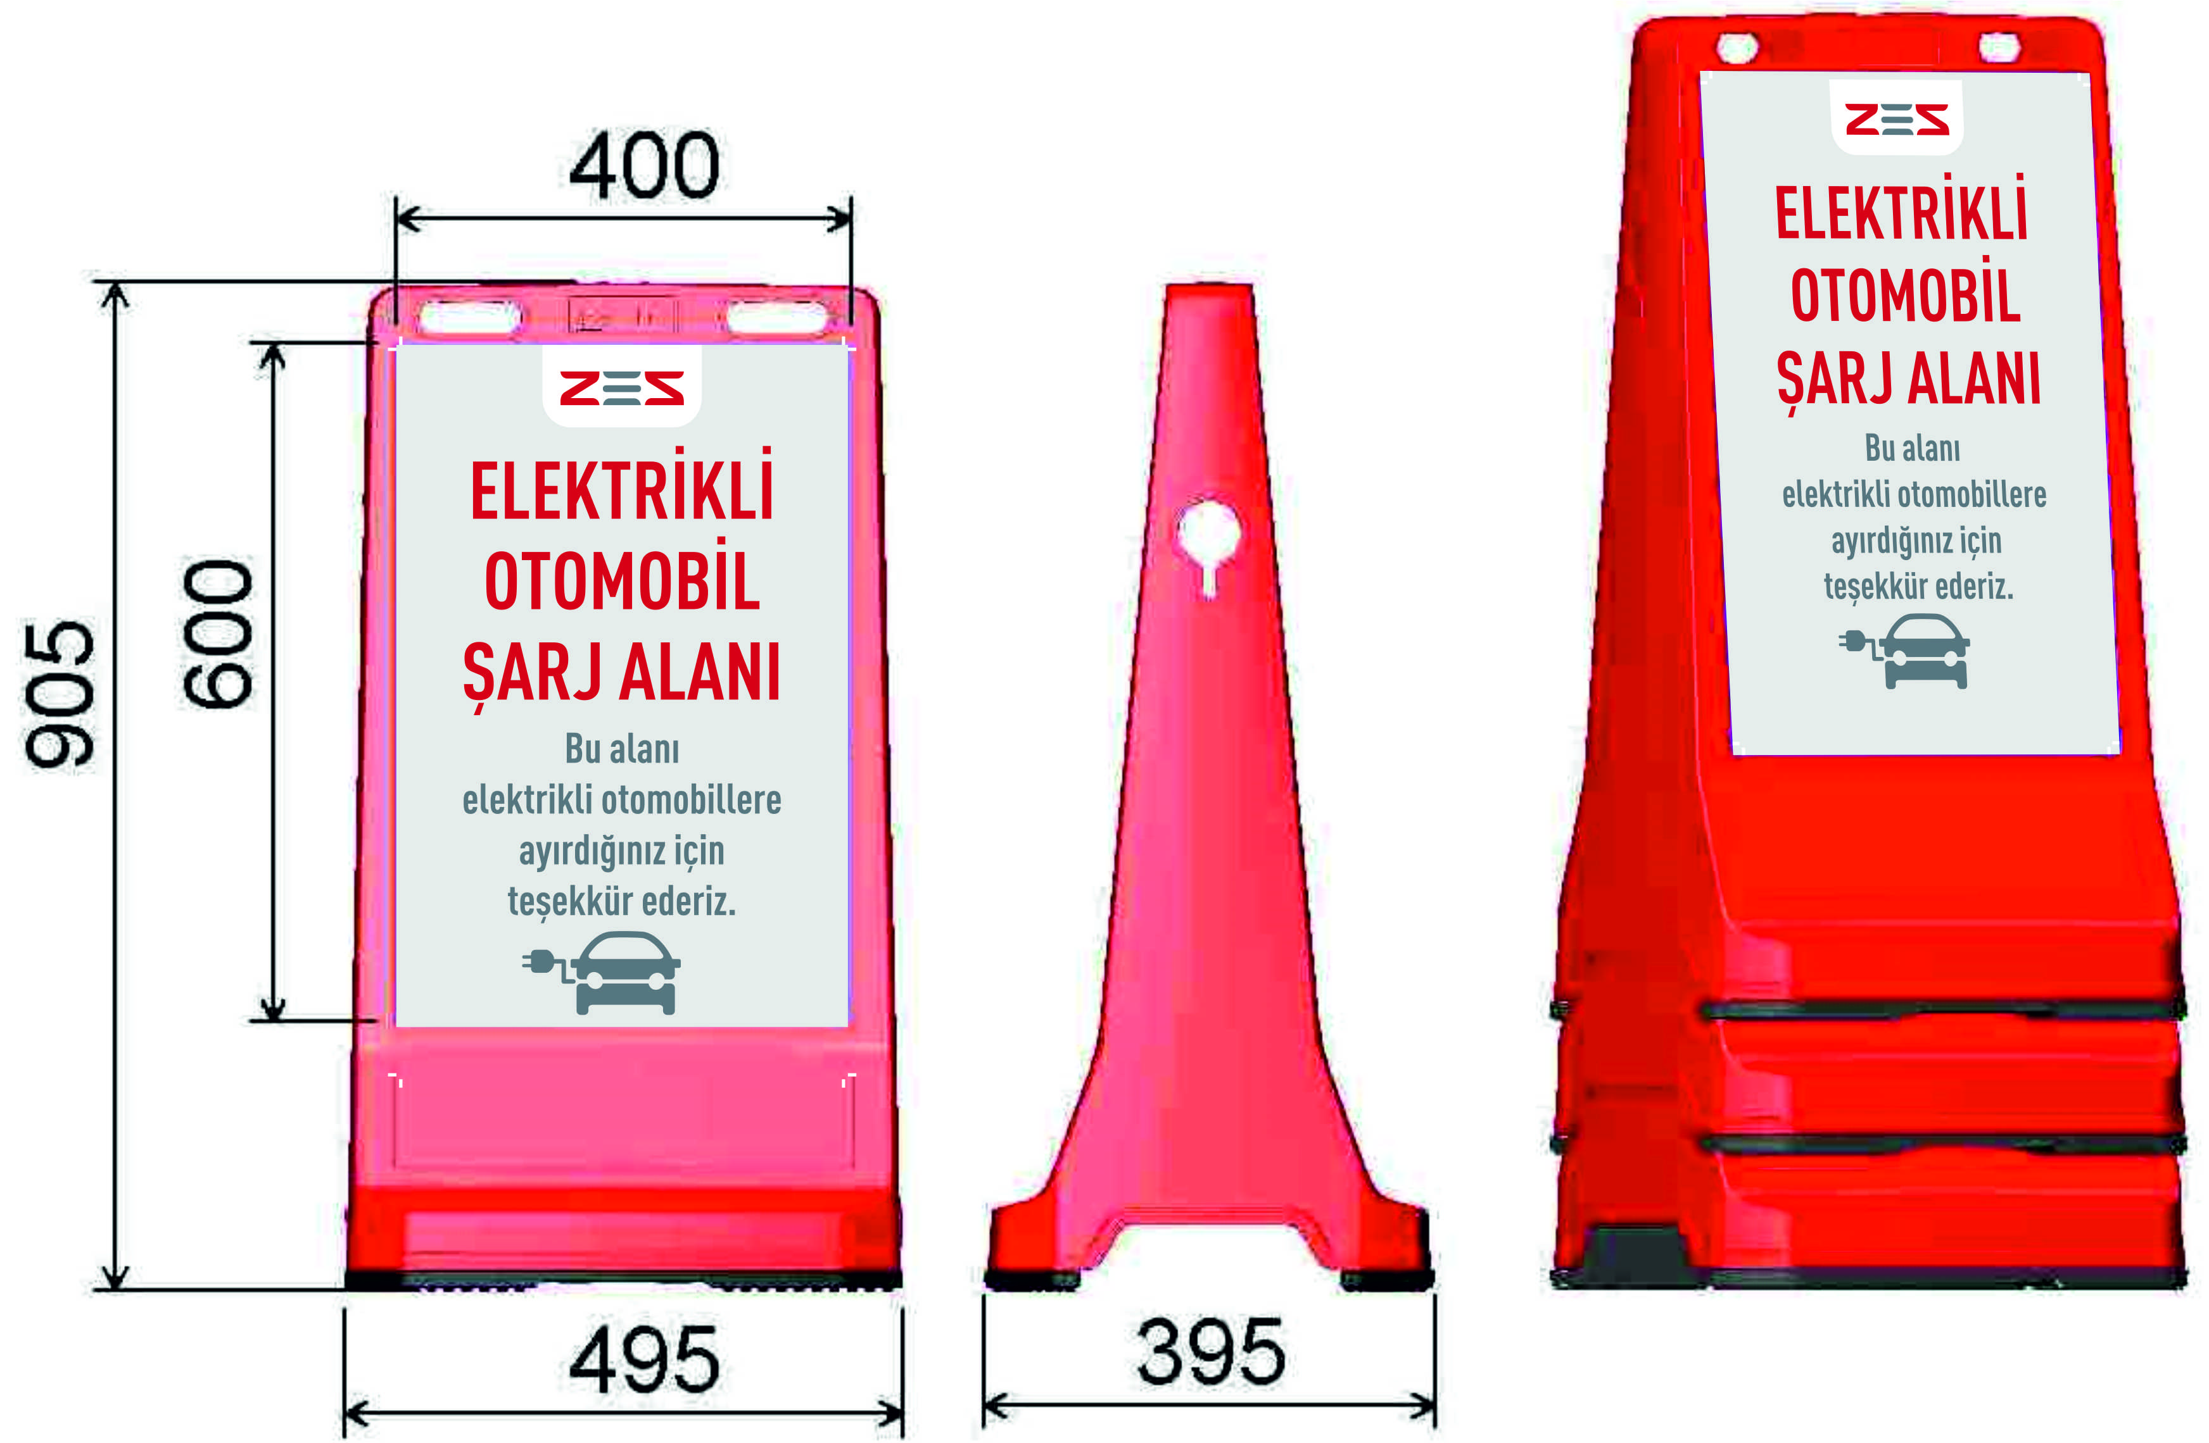

12424 DB R A (Ultra Reklam Dubası)

Bu teknik çizimde aksine bir değer belirtilmedikçe
Ölçüde Genel Tolerans ±%2 dir.

EK-3/3

